
Maciej Walczak

Grafika Komputerowa

Grupa tematyczna

Użyte narzędzia

Możliwości programu

Projekt 1. zabawy corelem
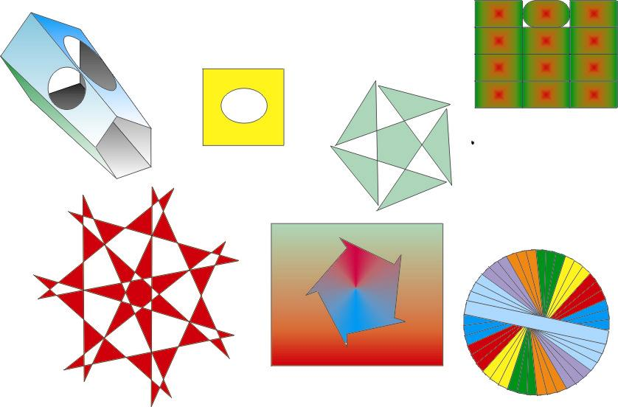
Rys : jw

Projekt 2.

Rys : Sterownik 6845

